Accéder à Zimbra

Méthode 1 : connexion via le Catalogue des services du Compte Numérique

Étape 1 - Saisissez dans votre navigateur l'adresse suivante :
https://moncomptenumerique.unicaen.fr

Étape 2 - Accédez à la page de connexion pour accéder à votre Compte Numérique à l'aide de vos identifiants.

Étape 3 - Cliquez sur "Outils"
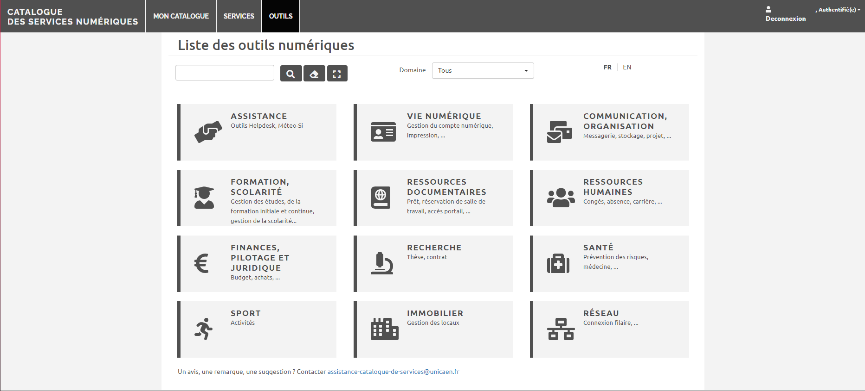

Étape 4 - Cliquez sur "Communication, Organisation" puis sur "Zimbra : Messagerie collaborative"
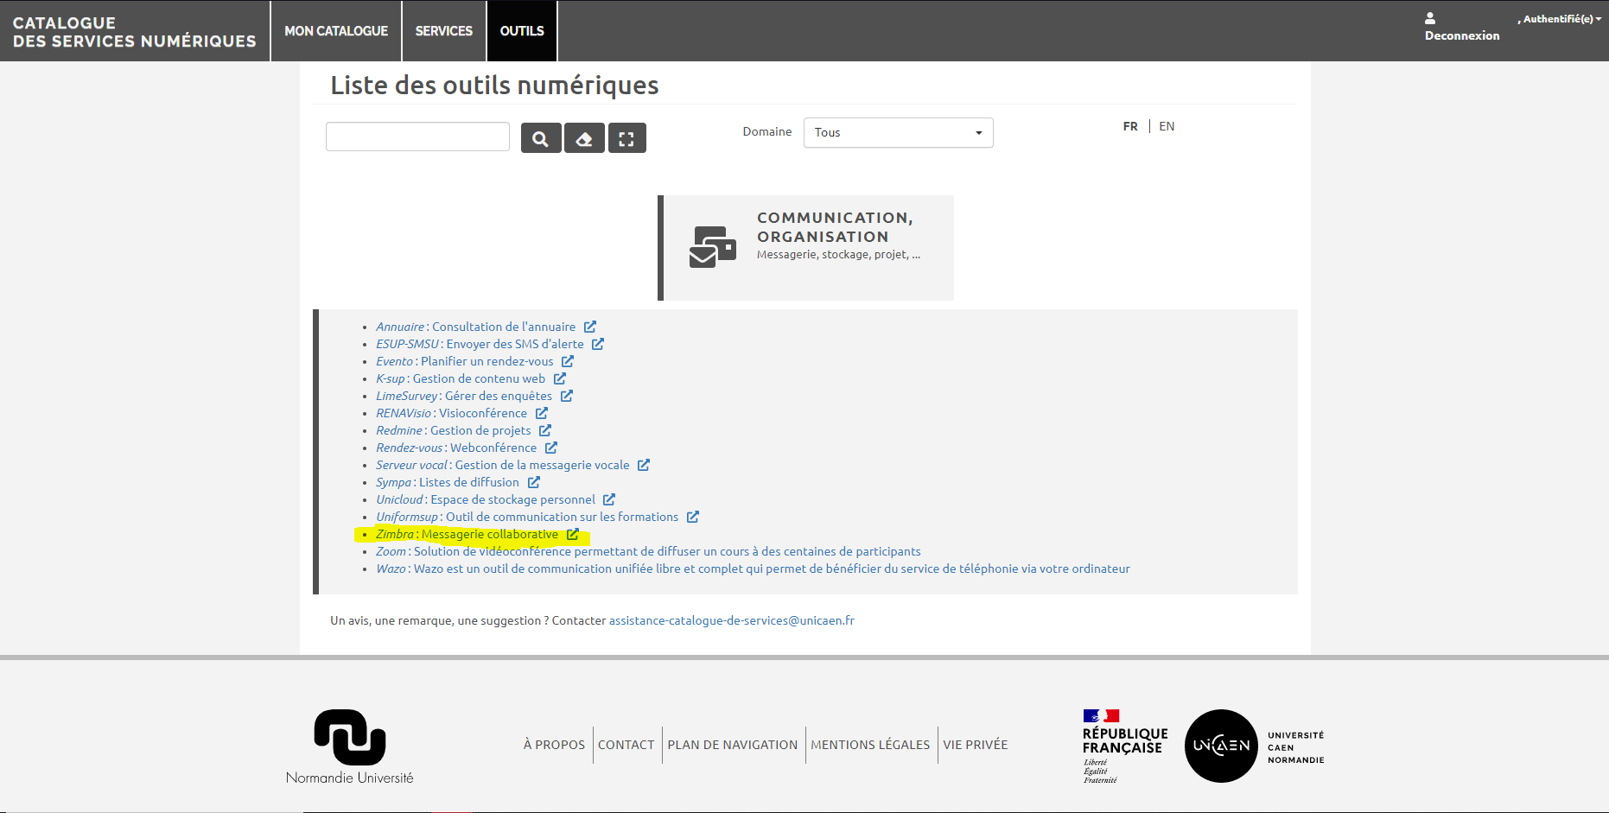

Méthode 2 : Accès direct

Étape 1 - Saisissez dans votre navigateur l'adresse suivante :
https://webmail.unicaen.fr/

Étape 2 - Entrez vos identifiants du Compte Numérique

